Лукьянова Елена Николаевна
Учитель начальных классов
МКОУ Бобровская СОШ №2 Воронежская область
Кейс "Клейкая история" из научно - практической рабочей тетради "Юный исследователь"
Представляю вашему вниманию кейс «Клейкая история « из научно - практической тетради «Юный исследователь».В данном научно - практическом пособии представлен ряд кейсов для учащихся 3 – 4 классов, разработанных учителями – практиками МКОУ Бобровской СОШ №2 и рекомендованных для использования в образовательном процессе и во внеурочной деятельности по интеллектуальному направлению.
Слово кейс в русском языке означает, как минимум, две вещи. Во-первых, кейс это небольшой деловой чемоданчик для документов и книг, который любят таскать с собой студенты, врачи, бизнесмены и прочие люди деловых профессий. Во-вторых, в более современном значении «кейс» это случай из практики, который наглядно демонстрирует какую-либо теорию. Рассмотрение и изучение случаев из практики (кейсов) входит в программу обучения практически по всем современным академическим дисциплинам.
В этой тетради собраны 14 исследовательских заданий (кейсов) – по 7 на каждый учебный год. Начать работать с тетрадью лучше в октябре и завершить работу в апреле, чтобы не перегружать и без того трудоёмкие в организационном плане сентябрь и май. Работа с одним кейсом занимает 1 месяц. Именно столько времени нужно для того, чтобы получить достоверные данные, сравнить их между собой, заполнить диагностические таблицы или построить графики, а потом сформулировать выводы, которых, возможно, раньше ни у кого не было
Планировать работу с данными кейсами нужно равномерно, а также следовать инструкциям, которые изложены в тетради. Большинство исследований, которые мы предлагаем выполнить, сконструированы так, чтобы каждый день делать не очень сложные, но очень важные действия: регистрацию наблюдений, проверку состояния образца, поиск конкретной информации и т.п. Отложить эти действия «на потом» и выполнить аврально в последний день и даже последнюю неделю месяца не получится.
Пример кейса
Кейс « Клейкая история »
Контекст кейса
Клей - это материал, который используется для соединения двух различных поверхностей. Одни клеи натуральные, например казеиновый клей, смола и каучук, а другие изготавливаются из синтетических химических веществ. По физическому состоянию клеи представляют собой жидкости различной вязкости.
Клеи применялись ещё в далёкой древности. Пожалуй, это самый древнейший строительный материал из известных человечеству. Его возраст - 80 тысяч лет. Безусловно, неандертальцы, жившие в пещерах, не догадывались обо всех возможностях клея, но в производстве орудий труда они его использовали, о чем свидетельствуют археологические раскопки. На каком-то этапе своего развития древние жители земли узнали, что дерево и камень можно между собой склеивать, и сразу же этим воспользовались. Клеящим веществом послужила смола древних берёз, получаемая в результате обжига дерева.
В течение 80 тысяч лет клей был и остаётся незаменимым помощником человека. В разные века для производства клея использовались такие "дары природы", как рога и копыта, шкуры, молоко, яичный желток, соки и смолы деревьев, известь и даже рыбы. Кстати, последние явились основой для производства одного из видов столярного клея. Независимо от географического положения, древние люди для производства клея использовали приблизительно одни и те же материалы.
Древние китайцы нашли свои пути решения проблемы производства клея. Именно им принадлежит пальма первенства в изобретении сургуча, который относится к категории клеев. Предки китайцев смешали смолу (канифоль) сосны с минеральным маслом, результатом чего и стал сургуч. Благодаря мореплавателям, этот клей попал в Европу, а из неё начал своё "шествие" по миру. Нам известно, что сургучом заклеивали (и продолжают заклеивать) горлышки бутылок, а также до недавнего времени его использовали для запечатывания писем.
В Европе промышленное производство клея началось в XVII веке, но в России в это время клей изготавливали мелкие производители. Лишь к началу XXI века в нашей стране начали появляться первые мануфактуры по производству клея, но в отдалённых от центра губерниях, по-прежнему, основными производителями клея были ремесленники. Картина изменилась к ХХ веку. На большей части России строились производственные помещения, где из рыбных отходов и мездры (нижних слоёв шкуры животных) производился клей. Ещё один хороший натуральный клей - это крахмал, который получается из таких растений, как рис и картофель. Однако клеи из крахмала, яичного белка и молока водопроницаемы, поэтому их нельзя использовать для соединения материалов, которые могут намокнуть.
Виды клея
Большинство клеев, которыми мы пользуемся сегодня, производится из химических веществ. К ним относятся поливинилацетат (ПВА), фенолформальдегид, этиленвинилацетат (ЭВА) и цианоакрилат ("суперклей")
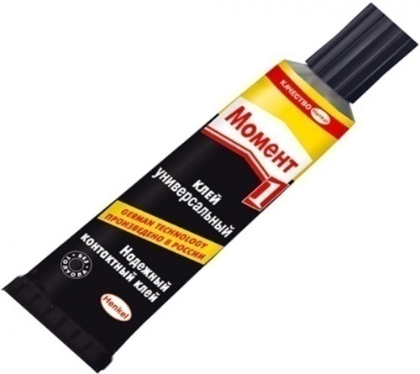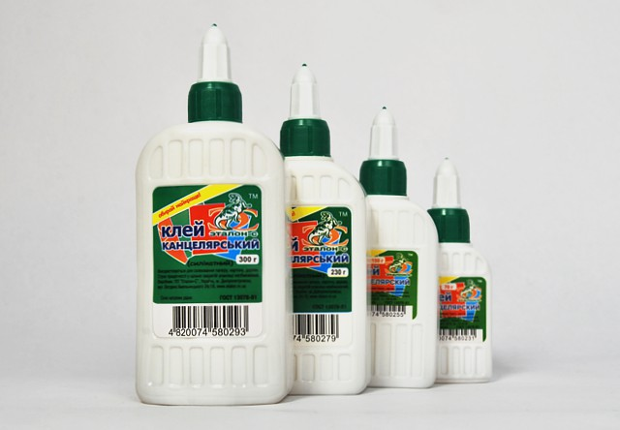
Многие из таких клеев быстро высыхают и образуют очень прочные связи. Некоторые из самых "быстрых" клеев называются "суперклеями" и застывают в считанные секунды. Суперклей - это вид смолы, производимой из нефти. Вступая в контакт с водой, её маленькие молекулы объединяются, образуя более длинные липкие молекулы - полимеры. Суперклей склеивает кожу из-за того, что на ней находится влага, а некоторые суперклеи используются даже в хирургии для герметизации ран.
Клей на основе растворителя тоже искусственный. Растворитель - это любое вещество, которое может растворять другие вещества с образованием раствора. Например, вода-растворитель, способная растворять сахар. В составе растворителей присутствует твёрдое вещество, растворённое в жидкости. После нанесения клея растворитель испаряется (превращается в газ), оставляя твёрдое вещество. Клей на обратной стороне марок - это неядовитый клей на основе растворителя, поэтому марки можно лизнуть. Клей, который мы приготовим в нашем эксперименте – это натуральный клей-изобретённый еще в древнем Египте.
Эксперимент №1
« Приготовление клея - карандаша»
Гипотеза: крахмал – клейкое вещество, которое входит в состав клея.
Из контекста кейса вы узнали, что при соединении крахмала с водой образуется клейкое вещество. Но это вещество еще непригодно для использования в качестве клея. Для этого с полученной смесью необходимо проделать еще несколько действий.
Необходимые материалы:
- Крахмал или готовый кукурузный крахмал (свой, конечно, использовать гораздо интереснее).
- 1-2 огнеупорных стеклянных стакана или кастрюли.
- Плита или духовой шкаф.
- 1-2 стеклянных палочки или ложки для перемешивания.
- Термометр.
Для приготовления крахмальной пасты необходимо смешать 1 г (1/4 чайной ложки) крахмала с 5 мл (чайной ложкой) воды и нагревать при температуре около 80°C, пока смесь не начнет прилипать к палочке или к ложке. Крахмал набухает при нагревании. Набухание вызвано тем, что растворитель (вода) поглощается под воздействием силы капиллярности, а затем испаряется. Примерами из повседневной жизни могут служить приготовление пудинга или густых соусов.
Итак, у нас есть крахмальная паста. Можем ли мы начать склеивать ей различные поверхности? Почти!
Что же отделяет нас от настоящего клея? Попробуем сделать следующее:
- Поместите крахмальную пасту на кончике лопатки в лабораторную пробирку, добавьте 5 мл воды, закройте пробирку пробкой.
- Встряхивайте пробирку в течение примерно 30 секунд.
- Повторите процесс с веществом, из которого изготовлен клеевой карандаш.
Скажите, в чем была разница? Не было у вас ощущения, что материал, из которого изготовлен клей-карандаш, вспенился совсем как мыло?
Что же, попробуем приготовить крахмальную пасту, но на этот раз — с добавлением мыльной стружки.
Необходимые материалы:
- Крахмал, полученный в процессе эксперимента, или готовый кукурузный крахмал.
- Кусок мыла, по возможности без отдушки.
- 1-2 огнеупорных стеклянных стакана или кастрюли.
- Плита или духовой шкаф.
- 1-2 стеклянных палочки или ложки для перемешивания.
- Термометр.
Измельчите примерно четверть куска мыла, используя терку для картофеля.
В стакане объемом 150 мл тщательно растворите 1 г (1/4 чайной ложки) натертого мыла в 14 мл (чайная ложка) воды; в результате должна получиться мыльная пена.
Добавьте 4 г (чайную ложку) крахмала к мыльному раствору и тщательно перемешайте с помощью стеклянной палочки.
Нагрейте смесь на плитке до температуры 80°C, периодически перемешивая стеклянной палочкой.
Что у вас получилось? Можно ли как-то поменять свойства получившейся массы?
Повторите этапы со второго по четвертый, используя 2 г (1/2 чайной ложки), 3 г (3/4 чайной ложки) и 4 г (чайную ложку) мыла.
Варьируя количество мыла, можно приготовить клей абсолютно любой консистенции.
Попробуем склеить этим клеем аппликацию из бумаги.

Что удалось пронаблюдать / Результат исследования
__________________________________________________________________________________________________________________________________________________________________________________________________________________________________________________________________________________________________________________________________________
Гипотеза подтвердилась / не подтвердилась
__________________________________________________________________________________________________________________________________________________________________________________________________________________________________________________________________________________________________________________________________________
Возможное объяснение наблюдаемого
__________________________________________________________________________________________________________________________________________________________________________________________________________________________________________________________________________________________________________________________________________
Эксперимент №2
«Приготовление казеинового клея»
Гипотеза: из продуктов, которые есть на кухне можно изготовить клей.
1. Для того чтобы приготовить казеиновый клей нам потребуется: 480 мл молока;80 мл уксуса; две миски; дуршлаг; деревянная ложка; 1 чайная ложка питьевой соды; 3 столовые ложки воды.
2. Налить молоко в миску.
3.Добавить в молоко уксус.
4. Нагреть молоко на медленном огне, пока не начнут образовываться сгустки. Не давать молоку закипеть. Дать остыть молоку. Когда оно остынет, смесь должна ещё больше разделиться и у тебя в кастрюле должен остаться сгусток с "резиновой" текстурой, покрытый желтоватой жидкостью.
5. Процедить эту смесь через дуршлаг и вылить жидкость.
6. Добавить к "резиновому" молочному сгустку соду.
7. Добавить воду и хорошо перемешать смесь.
8. Произойдёт реакция соды с белком в молоке и получится клей.
9. Попробуем склеить этим клеем аппликацию из бумаги.
Что удалось пронаблюдать / Результат исследования
______________________________________________________________________________________________________________________________________________________________________________________________________
Гипотеза подтвердилась / не подтвердилась
______________________________________________________________________________________________________________________________________________________________________________________________________
Возможное объяснение наблюдаемого
__________________________________________________________________________________________________________________________________________________________________________________________________________________________________________________________________________________________________________________________________________
Эксперимент №3
«Приготовление экологически чистого клея»
Для приготовления экологически чистого клея понадобится:
- Мука.
- Вода.
- Банка с крышкой.
- Ложка.
- Кисточка.
- Газета.
Начинаем эксперимент:
- Смешайте один стакан муки с одним стаканом воды в банке. Используйте ложку, чтобы хорошо размешать смесь.
- Используйте свой клей, чтобы склеить газету в разных формах при помощи кисточки.
- Оставьте склеенные газеты на 15-30 минут сохнуть.
Примечание:
Клей не будет столь сильным, как традиционный клей, но Вы найдете его очень эффективным при склеивании бумаги.
Храните оставшийся клей в воздухонепроницаемой банке, в холодильнике.
Наблюдение:
После того как газета высохнет, что произойдет? Насколько крепко газета склеилась? Сравните силу домашнего клея и клея, купленного в магазине.
Что удалось пронаблюдать / Результат исследования
__________________________________________________________________________________________________________________________________________________________________________________________________________________________________________________________________________________________________________________________________________
Гипотеза подтвердилась / не подтвердилась
__________________________________________________________________________________________________________________________________________________________________________________________________________________________________________________________________________________________________________________________________________
Возможное объяснение наблюдаемого
__________________________________________________________________________________________________________________________________________________________________________________________________________________________________________________________________________________________________________________________________________
Эксперимент №4
«Химический аквариум»
Гипотеза: с помощью клея и его химических превращений можно изготовить причудливых морских обитателей.
Попробуем сделать необычный химический аквариум и заселим его фантастическими обитателями.
Нам понадобится:
- Силикатный клей
- Хлорид кальция (его можно купить в аптеке, продается в ампулах, недорогой)
- Прозрачная бутылка или банка
- Пипетка
- Пищевые красители

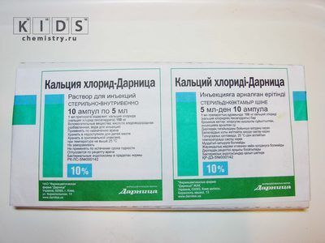
Вскрываем ампулы с хлоридом кальция и сливаем их в банку. Естественно, если вы хотите сделать большой аквариум, вам понадобится много хлорида кальция.
Клей подкрашиваем пищевым красителем (чем ярче, тем лучше).
Вот, что у тебя должно получиться — баночка с хлоридом кальция, клей и рядом — подкрашенный красной краской клей:
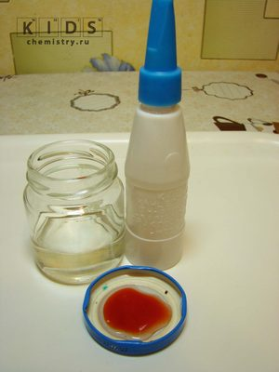
Теперь пипеткой набираем небольшое количество клея, опускаем пипетку в аквариум (не капаем сверху!) и аккуратно выдавливаем небольшое количество клея. Делать это нужно так, чтобы клей выдавился внутри раствора хлорида кальция, а не на его поверхности.
Образовавшиеся студенистые вещества своими очертаниями напоминают медуз или каких-то фантастических обитателей подводного мира:
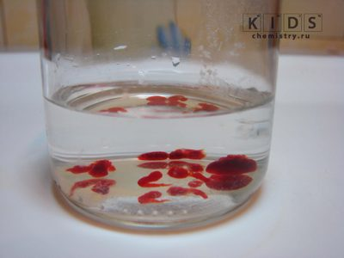
Чтобы сделать аквариум интереснее, вы можете подкрасить несколько порций клея различными красителями. Тогда у вас получится химический аквариум с разноцветными обитателями.
Понаблюдай, долго ли простоит такой «аквариум».
Этот аквариум можно всячески украсить – например, положить на дно банки ракушки, декоративные камни или красивые бусины. Все зависит от вашей фантазии.
Дерзайте! Пока не попробуешь – не узнаешь!
Что удалось пронаблюдать / Результат исследования
______________________________________________________________________________________________________________________________________________________________________________________________________
Гипотеза подтвердилась / не подтвердилась
______________________________________________________________________________________________________________________________________________________________________________________________________
Возможное объяснение наблюдаемого
______________________________________________________________________________________________________________________________________________________________________________________________________
Эксперимент № 5
«Рисование акварелью с клеем и солью»
Гипотеза: с помощью акварели, клея и соли можно создавать необычные картины.
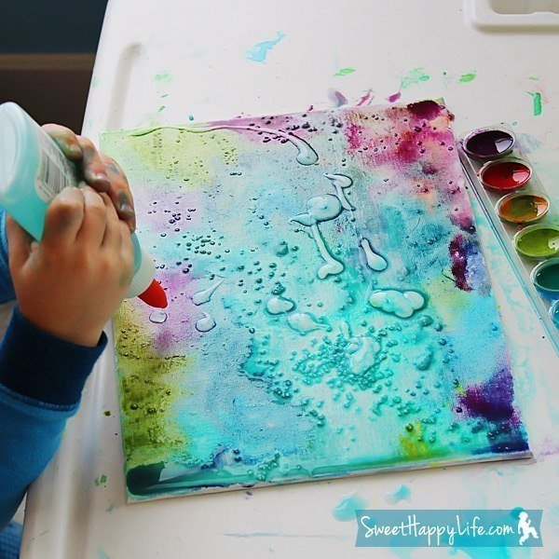

Для работы нам потребуется соль, холст, акварельные краски и клей. Покрываем полотно акварельными красками, цвета выбираем по вкусу, пока краски не высохли, добавляем несколько капель прозрачного клея и посыпаем нашу картину каменной солью. Соль создает невероятный эффект, впитывая пигмент из краски при высыхании.
Могут получиться такие картины:
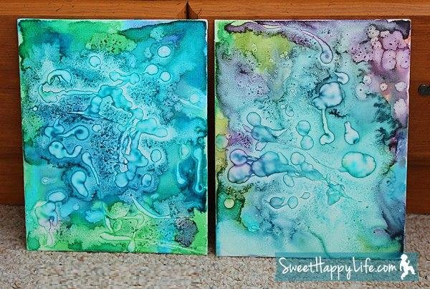

Вклей фотографии своих картин.

Что удалось пронаблюдать / Результат исследования
______________________________________________________________________________________________________________________________________________________________________________________________________
Гипотеза подтвердилась / не подтвердилась
______________________________________________________________________________________________________________________________________________________________________________________________________
Возможное объяснение наблюдаемого
__________________________________________________________________________________________________________________________________________________________________________________________________________________________________________________________________________________________________________________________________________

Эксперимент №6
«Мои фантазии »
Придумай свой интересный эксперимент с клеем или рецепт приготовления нового вида клея.
__________________________________________________________________________________________________________________________________________________________________________________________________________________________________________________________________________________________________________________________________________
Что удалось пронаблюдать / Результат исследования
__________________________________________________________________________________________________________________________________________________________________________________________________________________________________________________________________________________________________________________________________________
Гипотеза подтвердилась / не подтвердилась
________________________________________________________________________________________________________________________________________________________________________________________________________________________________________________________________________Возможное объяснение наблюдаемого
__________________________________________________________________________________________________________________________________________________________________________________________________________________________________________________________________________________________________________________________________________
Что посмотреть – почитать?
Печатные материалы:
Научные опыты для детей/ Пер. с англ. А.О. Ковалёвой.- М.:ЭКСМО , 2013.- 96с.
Советский энциклопедический словарь, гл. ред. А.М. Прохоров - Москва, Советская энциклопедия, 1989.
Химия: Справочное руководство, гл. ред. Н.Р. Либерман - Санкт Петербург, издательство "Химия".
«Галилео. Наука опытным путём»- научно - популярный журнал-коллекция. 2012 г.
Кардашов Д.А., Синтетические клеи, М., 1968
Тризно М.С., Москалев Е.В.. Клеи и склеивание.1980 г. 120 с.
Интернет-ресурсы:
http://dic.academic.ru/dic.nsf/enc_pohlebkin/74/Крахмал
http://www.xumuk.ru/encyklopedia/2011.html
Понравился ли тебе кейс?
Отметь значком + нужный кружок.
Понравился, было интересно | Не очень понравился | Не понравился

